27．已知直线$AB\text{∥}CD$，等边$△EFG$的顶点$E$刚好落在$AB$上，$FG$与$CD$交于点$H$．已知$∠1=140°$，则$∠2=$（ ）
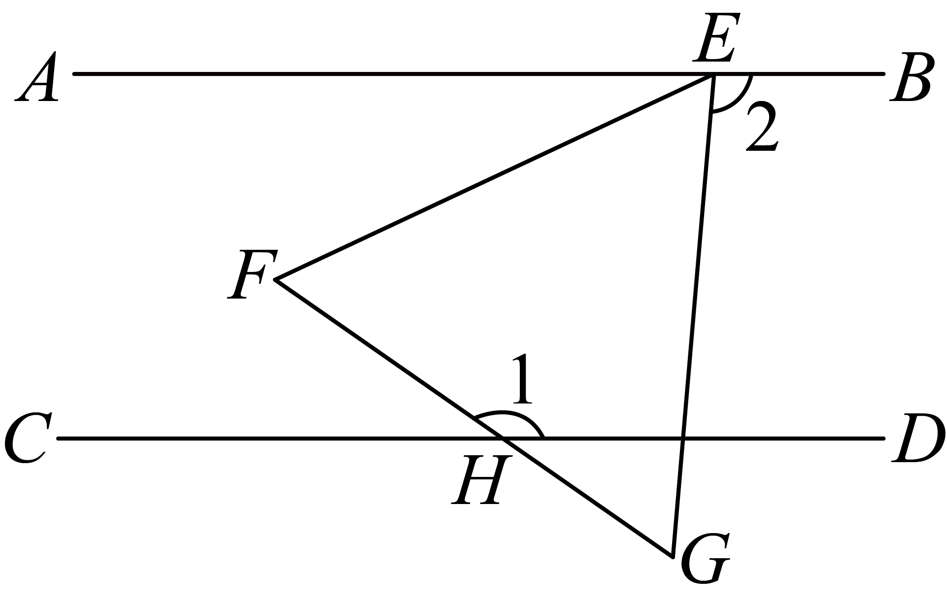
A．$110°$ B．$120°$ C．$130°$ D．$100°$
【答案】D
【难度】0.65
【知识点】等边三角形的性质、根据平行线的性质求角的度数
【分析】本题主要考查了等边三角形的性质，平行线的判定和性质．作$FK\text{∥}CD$，先由平行线的性质得到$∠3=180°-∠1=40°$，再判定$AB\text{∥}FK$，由平行线的性质得到$∠5=∠4=20°$，最后根据平角的性质即可求解．
【详解】解：∵等边$△EFG$，
∴$∠EFG=∠FEG=60°$，
作$FK\text{∥}CD$，
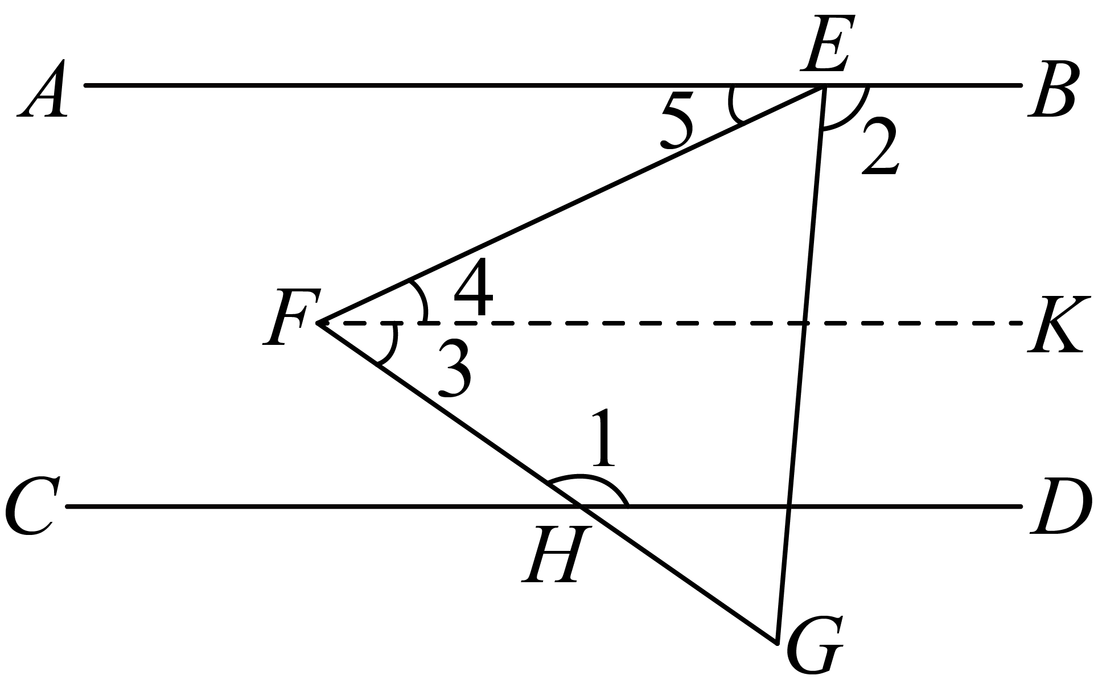
∴$∠3=180°-∠1=40°$，
∴$∠4=60°-∠3=20°$，
∵$AB\text{∥}CD$，
∴$AB\text{∥}FK$，
∴$∠5=∠4=20°$，
∴$∠2=180°-∠5-60°=100°$，
故选：D．
28．如图，将等边$△APQ$的边$PQ$向两边延长，使$PB=QC=PQ$，则$∠BAC$的度数为（ ）
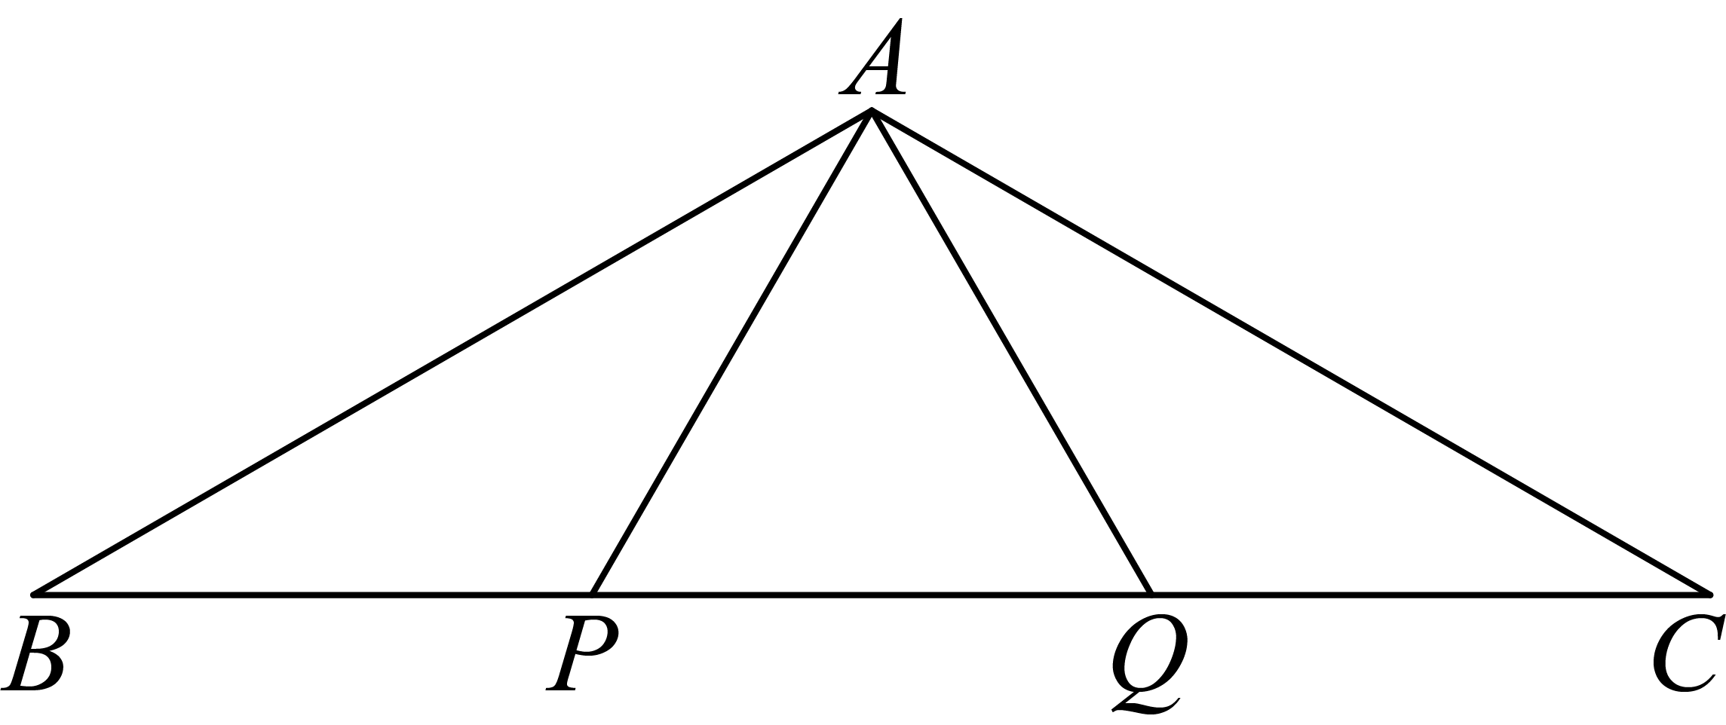
A．$120°$ B．$110°$ C．$100°$ D．$90°$
【答案】A
【难度】0.85
【知识点】三角形的外角的定义及性质、等边对等角、等边三角形的性质
【分析】本题考查等边三角形的性质，等腰三角形的性质，三角形外角的性质，三角形的内角和定理．
由$△APQ$是等边三角形得到$AP=PQ=AQ$，$∠APQ=∠AQP=60°$，从而得到$AP=BP$，$AQ=CQ$，因此$∠B=∠BAP$，$∠C=∠CAQ$，再根据三角形外角的性质求出$∠B=30°$，$∠C=30°$，最后根据三角形的内角和定理即可解答．
【详解】解：∵$△APQ$是等边三角形，
∴$AP=PQ=AQ$，$∠APQ=∠AQP=60°$，
∴$BP=PQ=QC$，
∴$AP=BP$，$AQ=CQ$，
∴$∠B=∠BAP$，$∠C=∠CAQ$，
$∵∠B+∠BAP=∠APQ=60°$，$∠C+∠CAQ=∠AQP=60°$，
∴$∠B=30°$，$∠C=30°$，
$∴∠BAC=180°-∠B-∠C=180°-30°-30°=120°$．
故选：A．
29．如图，等腰三角形纸片$ABC$中，$AB=AC$，$AH⊥BC$，点H为$BC$边上的垂足．小花放入一张等边三角形纸片$BDE$，E在$BC$上，F为$AH$与$DE$的交点，小都又放一张等边三角形纸片$EFG$，G在$BC$上．小花和小都量得$EF=5$，$CE=3$，那么等腰三角形纸片的底边$BC$长应为（ ）
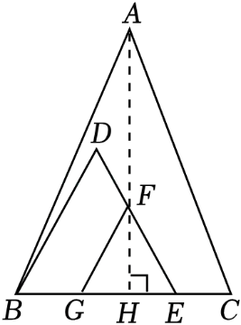
A．8 B．10 C．11 D．13
【答案】C
【难度】0.85
【知识点】三线合一、等边三角形的性质
【分析】此题考查等腰三角形的性质，以及等边三角形的性质．由三线合一得$BH=CH,GH=EH$，$BG=CE=3$，再计算出$BG=CE=3$，最后计算出$BC$的长即得答案．
【详解】解：∵$AB=AC$，$△EFG$是等边三角形，$AH⊥BC$，
∴$BH=CH,GH=EH$，$GE=FE=5$，
∴$BH-GH=CH-EH$，
∴$BG=CE=3$，
∴$BC=BG+GE+CE=3+5+3=11$．
故选：C．
30．如图，$∠MON=30°$，点$A_{1}、A_{2}、A_{3}…$在射线ON上，点$B_{1}、B_{2}、B_{3}…$在射线OM上，$△A_{1}B_{1}A_{2}$、$△A_{2}B_{2}A_{3}、△A_{3}B_{3}A_{4}…$均为等边三角形，从左起第1个等边三角形的边长记为$a_{1}$，第2个等边三角形的边长记为$a_{2}$，以此类推．若$OA_{1}=1$，则$a_{2016}=$（ ）
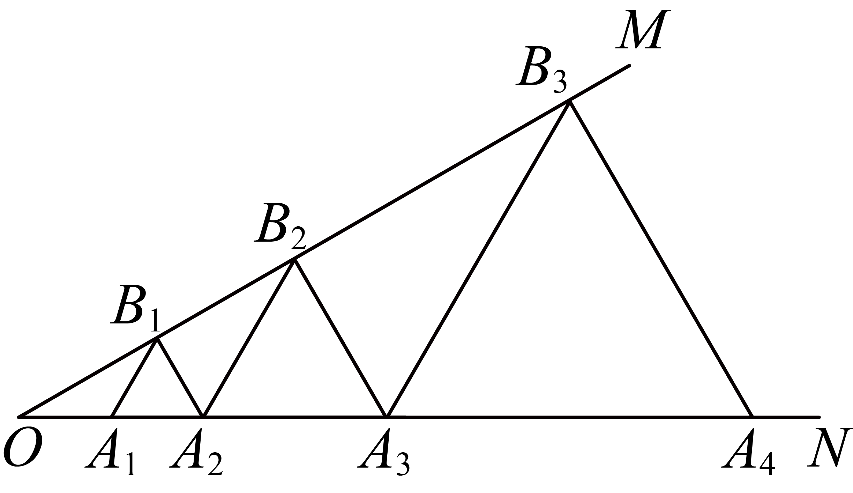
A．$2^{2014}$ B．$2^{2015}$ C．$2^{2016}$ D．$2^{2017}$
【答案】B
【难度】0.65
【知识点】等边三角形的性质、等腰三角形的性质和判定
【分析】此题主要考查了等边三角形的性质以及等腰三角形的性质．根据等腰三角形的性质以及平行线的判定定理得出$A_{1}B_{1}\text{∥}A_{2}B_{2}\text{∥}A_{3}B_{3}$，以及$a_{2}=2a_{1}$，得出$a_{3}=4a_{1}=4$，$a_{4}=8a_{1}=8$，$a_{5}=16a_{1}$…进而得出答案．
【详解】解：如图，
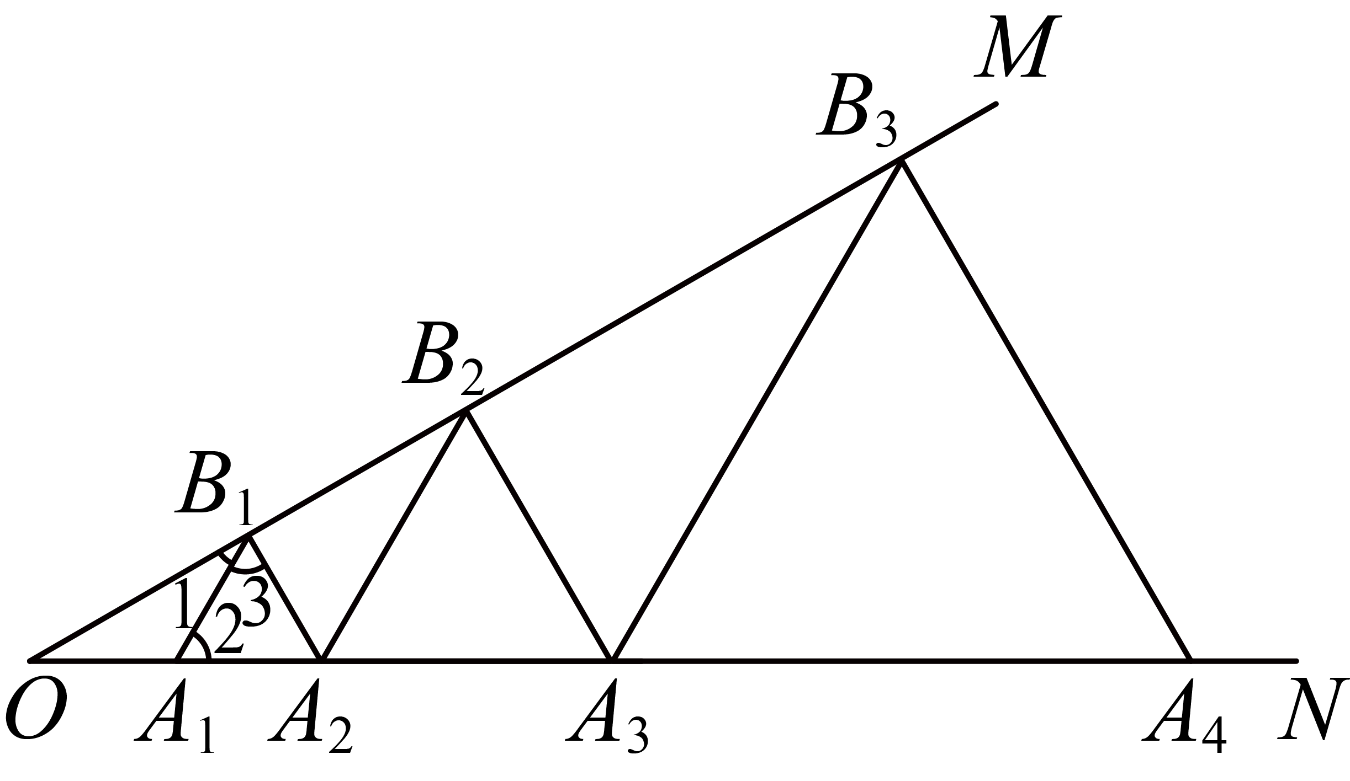
∵$△A_{1}B_{1}A_{2}$是等边三角形，
∴$A_{1}B_{1}=A_{2}B_{1}\text{，}∠2=∠3=60°$，
∵$∠MON=30°$，
∴$∠1=60°-30°=30°$，
又∵$∠3=60°$，
∴$∠OB_{1}A_{2}=60°+30°=90°$，
∵$∠MON=∠1=30°$，
∴$OA_{1}=A_{1}B_{1}=1$，
∴$A_{2}B_{1}=1$，
∵$△A_{2}B_{2}A_{3}$是等边三角形，
同理可得：$OA_{2}=B_{2}A_{2}=2$，
∴$a_{2}=2a_{1}=2$，
同理：$a_{3}=4a_{1}=4=2^{2}$，
$a_{4}=8a_{1}=8=2^{3}$，
$a_{5}=16a_{1}=16=2^{4}$，
…，
以此类推：$a_{2016}=2^{2015}$，
故选：B．
31．在等边$△ABC$所在平面上找这样一点P，使$△PAB$、$△PBC$、$△PAC$都是等腰三角形，所有具有这样性质的点有几个？（ ）
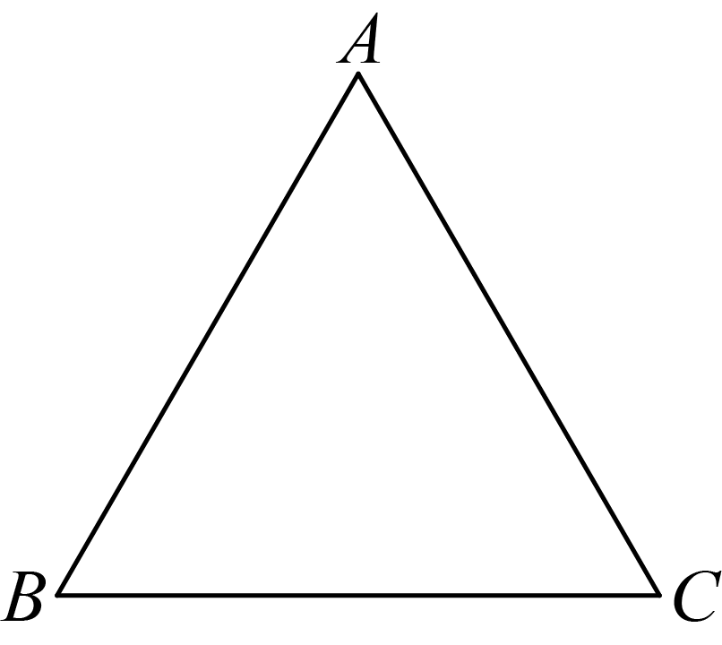
A．3 B．7 C．8 D．10
【答案】D
【难度】0.85
【知识点】线段垂直平分线的性质、等边三角形的性质、求与图形中任意两点构成等腰三角形的点
【分析】本题考查等边三角形的性质，等腰三角形的判定，垂直平分线的性质．利用分类讨论的思想是解答本题的关键．
①如图所示，当点P在三角形的内部时，点P到$△ABC$的三个顶点的距离相等；②如图所示，当P在$△ABC$的外部时，每条边的垂直平分线上的点只要能够使顶点这条边的两端点连接而成的三角形是等腰三角形即可．
【详解】解：①当点P在三角形的内部时，点P是边$AB$、$BC$、$AC$的垂直平分线的交点，如图点$P_{10}$．
②当P在三角形的外部时，分别以三角形各顶点为圆心，边长为半径画弧，与垂直平分线的交点有3个，如图，点$P_{1}∼P_{9}$，共9个．
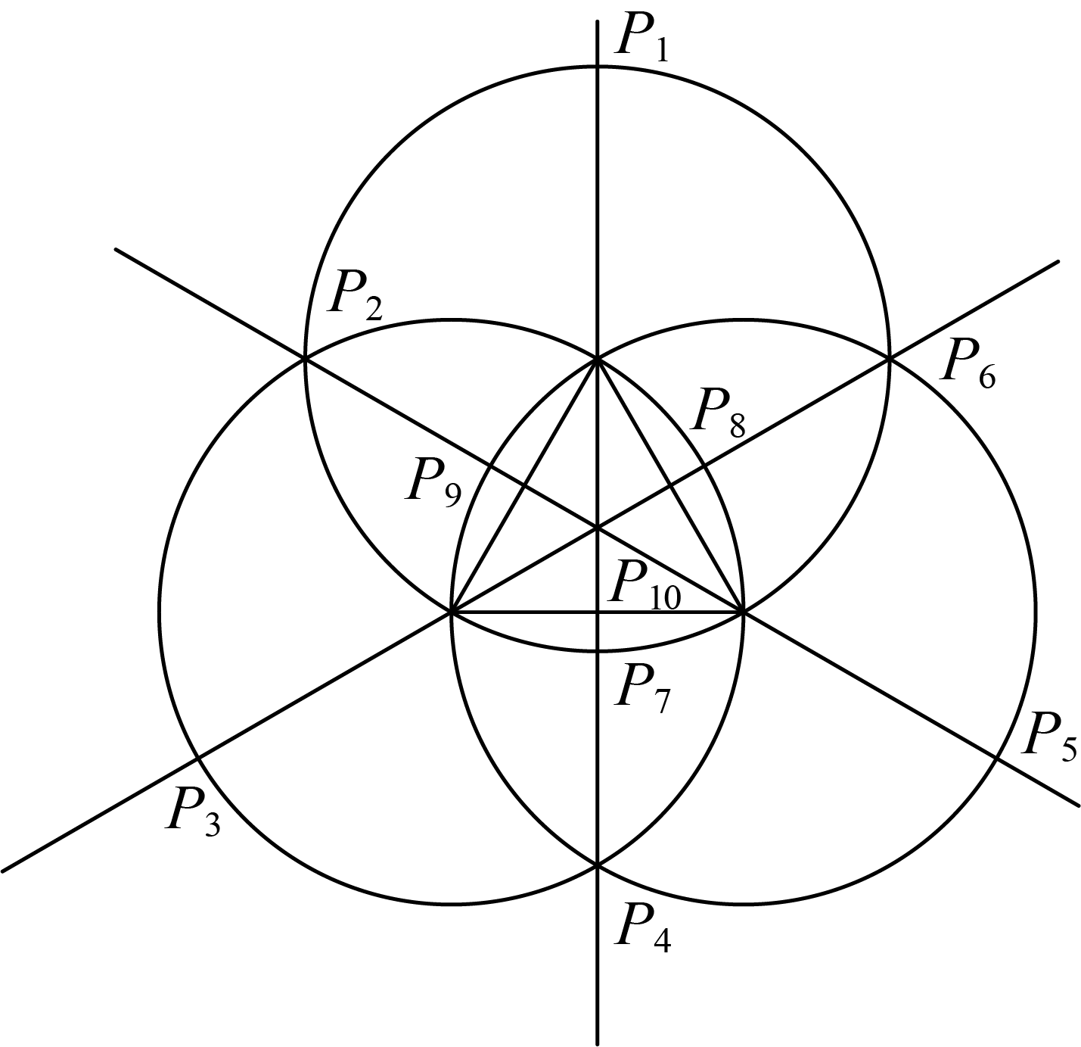
综上，具有这样性质的点P共有10个．
故选：D．
32．如图，$△ABC$和$△DEF$都是等边三角形，点$D,E,F$分别在边$AB,BC,AC$上，若$△ABC$的周长为$15,AF=2$，则$BE$的长为_____．
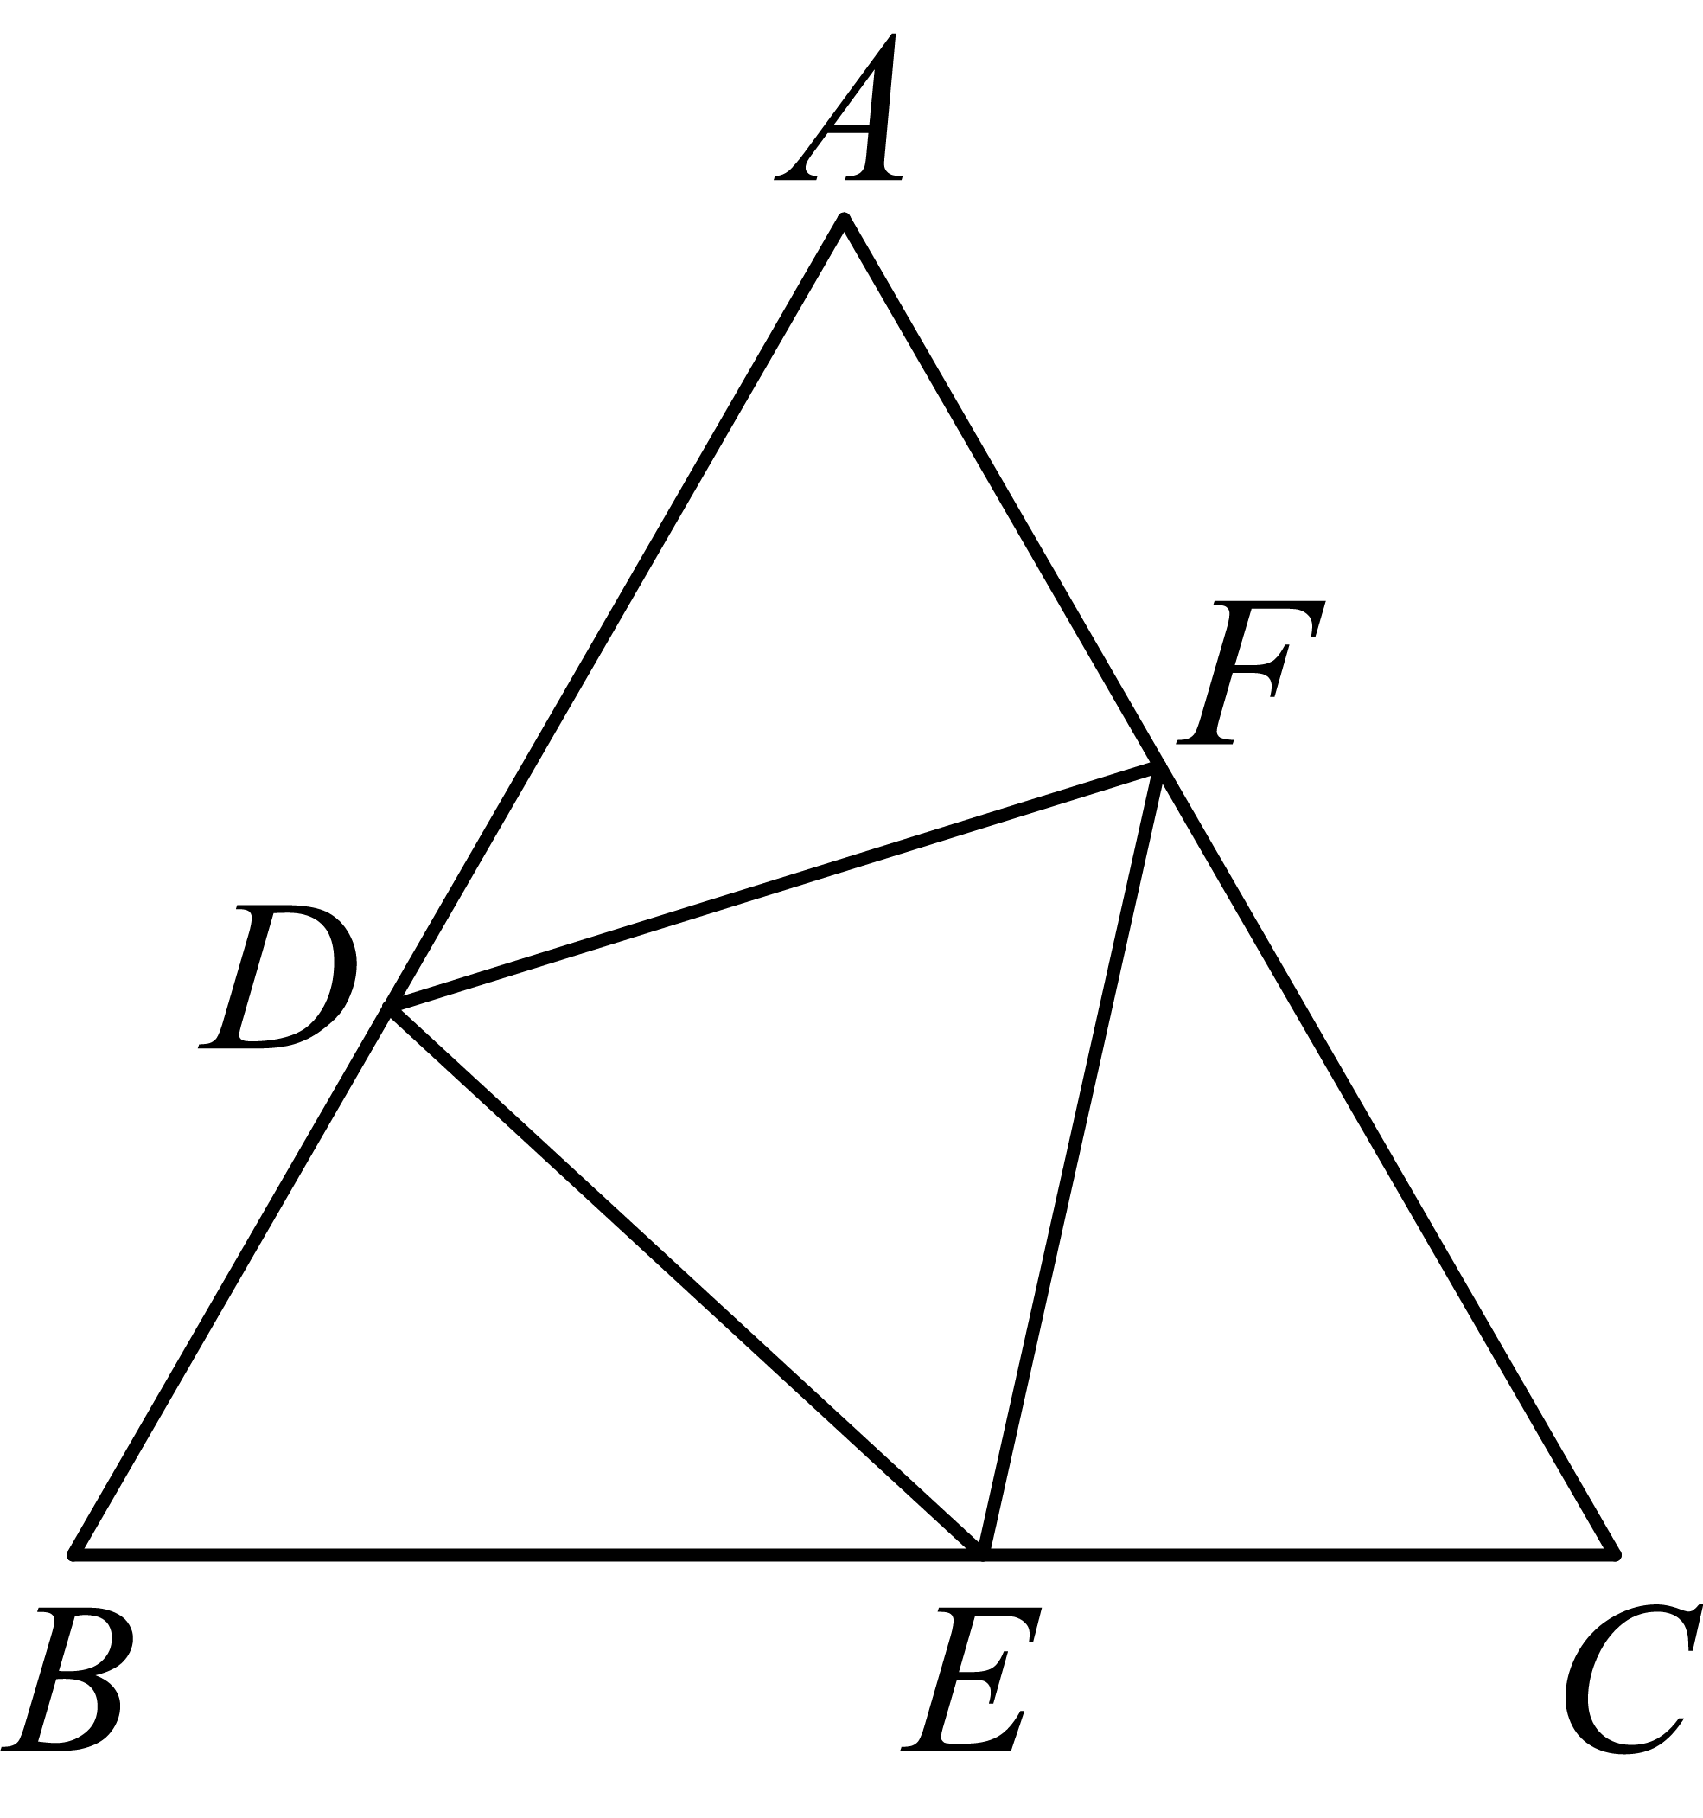
【答案】3
【难度】0.65
【知识点】全等的性质和ASA（AAS）综合（ASA或者AAS）、等边三角形的性质
【分析】本题考查了等边三角形的性质，三角形全等的判定和性质，熟练掌握等边三角形的性质，三角形全等的判定和性质是解题的关键．根据$△ABC$和$△DEF$都是等边三角形，证明$△AFD≌△CEF\left(\text{AAS}\right)$，$△AFD≌△BDE\left(\text{AAS}\right)$，得到$AF=BD=CE=2$，根据$BE=BC-CE=5-2=3$解答即可．
【详解】解：∵$△ABC$和$△DEF$都是等边三角形，
∴$AB=BC=CA,∠A=B=∠C=60°$，$DE=EF=FD,∠DEF=∠EFD=∠FDE=60°$，
∴$∠ADF+∠AFD=120°$，$∠CFE+∠AFD=120°$，
∴$∠ADF=∠CFE$，
∵$\{\begin{aligned}∠A=∠C \\ ∠ADF=∠CFE \\ DF=FE\end{aligned}$，
∴$△AFD≌△CEF\left(\text{AAS}\right)$，
同理可证，$△AFD≌△BDE\left(\text{AAS}\right)$，
∴$AF=BD=CE=2$，
∵$△ABC$的周长为$15$，
∴$BC=15÷3=5$，
∴$BE=BC-CE=5-2=3$，
故答案为：3．
33．如图，$E$是等边$△ABC$中$AC$边上的点，$∠1=∠2$，$BE=CD$，则$∠CED$的度数为______．
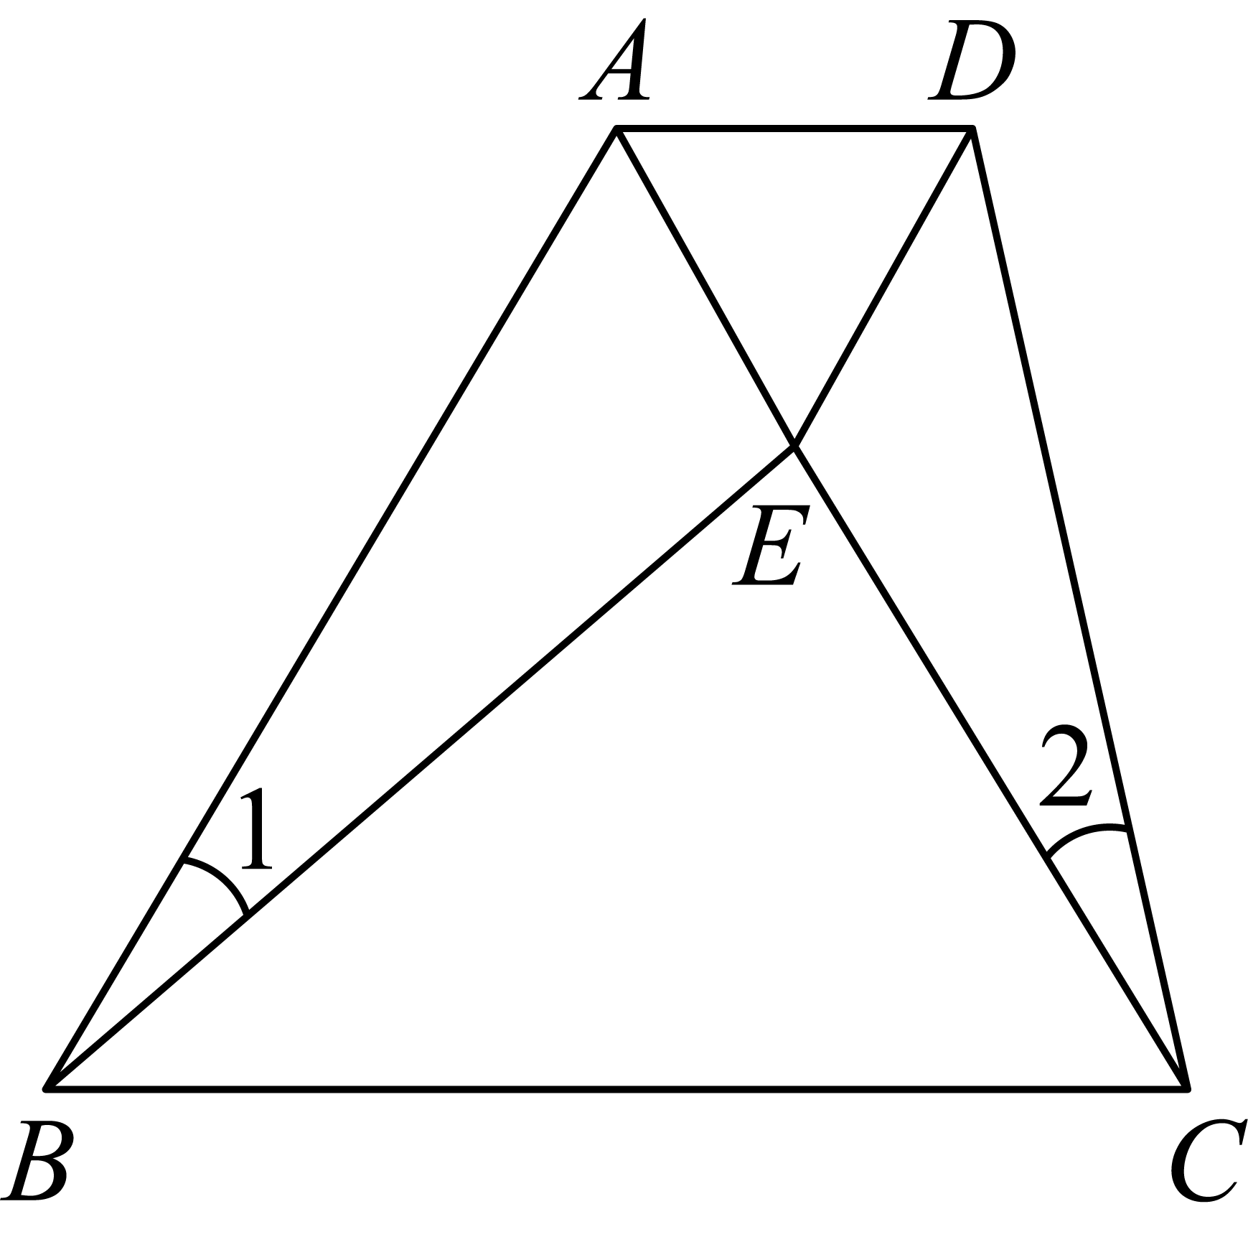
【答案】$120°$/$120$度
【难度】0.65
【知识点】全等的性质和SAS综合（SAS）、等边三角形的判定和性质
【分析】本题考查了等边三角形的判定与性质、全等三角形的判定与性质等知识，证明$△ABE≌△ACD$是解题的关键．由等边三角形的性质得$AB=AC$，$∠BAE=60°$，而$∠1=∠2$，$BE=CD$，即可根据$SAS$证明$△ABE≌△ACD$，得$AE=AD$，$∠BAE=∠CAD=60°$，所以$△AED$是等边三角形，则$∠AED=60°$，求得$∠CED=120°$，于是得到问题的答案．
【详解】解：$∵△ABC$是等边三角形，点$E$在$AC$上，
$∴AB=AC$，$∠BAE=60°$，
在$△ABE$和$△ACD$中，
$\{\begin{aligned}AB=AC \\ ∠1=∠2 \\ BE=CD\end{aligned}$，
$∴△ABE≌△ACD\left(\text{SAS}\right)$，
$∴AE=AD$，$∠BAE=∠CAD=60°$，
$∴△AED$是等边三角形，
$∴∠AED=60°$，
$∴∠CED=180°-∠AED=120°$，
故答案为：$120°$．
34．如图，已知$△ABC$三条边的长都为$10\text{ cm}$，三个内角都相等，点$P$、$Q$同时从点A出发，点$P$以每秒$1\text{ cm}$速度沿$AB$向点$B$运动，点$Q$以每秒$4\text{ cm}$速度沿折线$A-C-B$运动，当点$Q$到达点$B$时，点$P$也同时停止运动．如果点$Q$在边$BC$上，且以A、$B$、$C$中的两点和点$Q$为顶点构成的三角形与$△PAC$全等，那么运动的时间为___________秒．
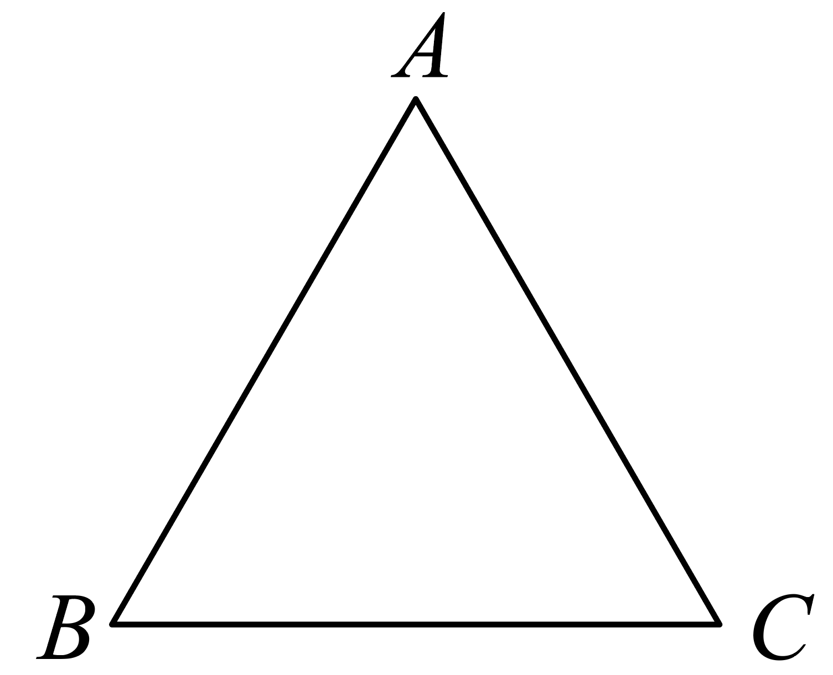
【答案】$\frac{10}{3}$或4
【难度】0.65
【知识点】等边三角形的性质、全等三角形的性质、几何问题(一元一次方程的应用)
【分析】本题主要考查全等三角形的判定、等边三角形的性质等知识，学会用分类讨论的思想思考问题是解题的关键．
点Q在$BC$上时的有两种情形$CQ=AP$或$BQ=PA$满足条件，分别构建方程求解即可．
【详解】解：当点Q在BC上时，
如图：当$CQ=AP$时，$△ACQ\text{≌}△CAP$，$AP=t，CQ=4t-10$， $BQ=20-4t$；
∴$4t-10=t$，解得：$t=\frac{10}{3}$；
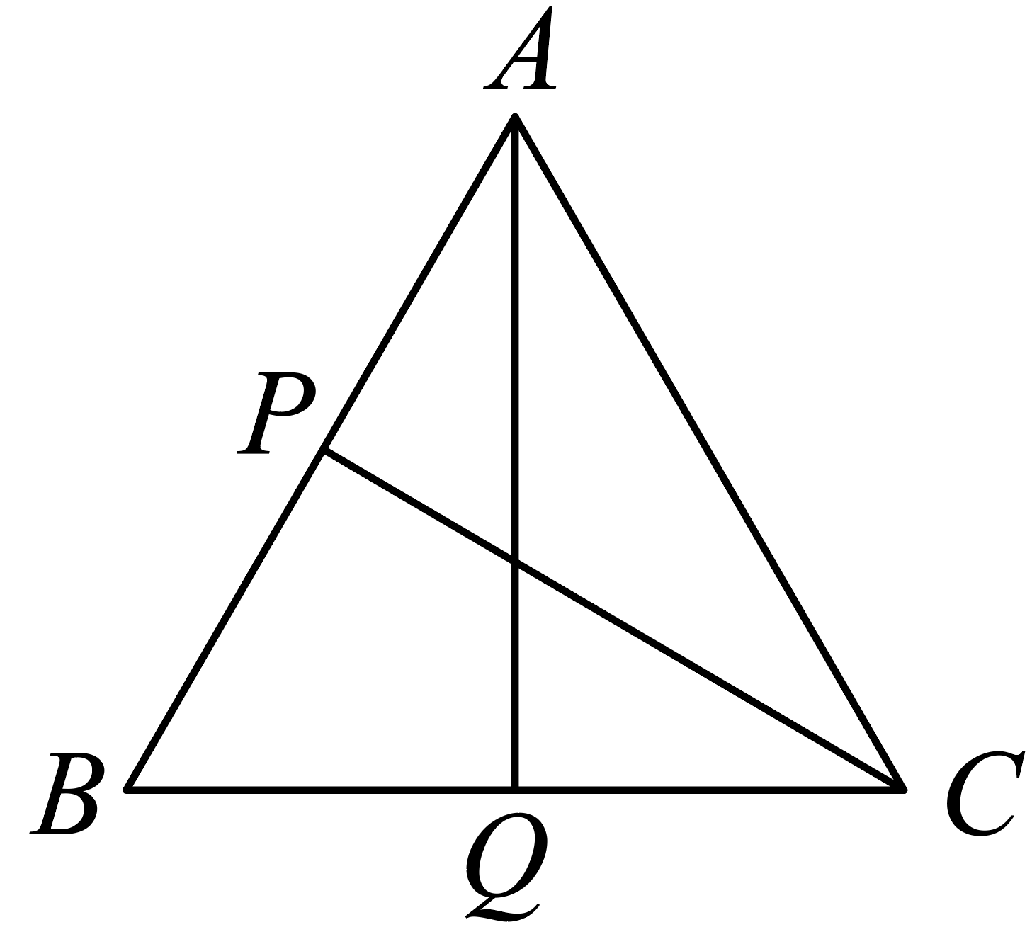
如图：当$BQ=PA$时，$△ABQ\text{≌}△CAP$，
∴$20-4t=t$，解得$t=4$，
综上所述，满足条件的t的值为$\frac{10}{3}$或4．
故答案为：$\frac{10}{3}$或4．
35．如图，已知等边三角形$ABC，D$是直线$AB$上一点，以$CD$为一边，向上作等边三角形$EDC$，连接$AE$．
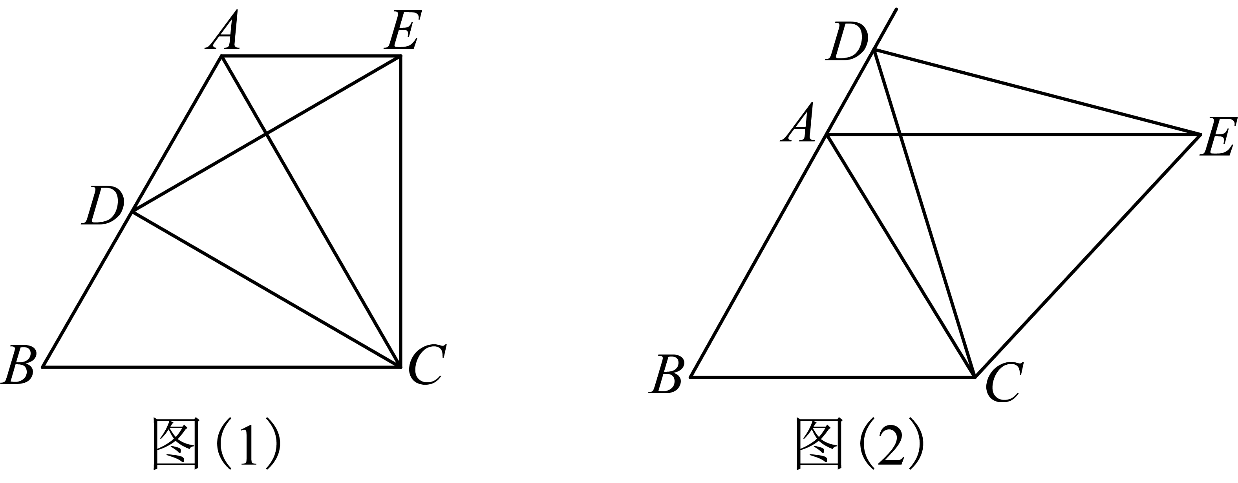
(1)如图①，当点D在边$AB$上时，求证：$△DBC≌△EAC$．
(2)在（1）的条件下，猜想$AE，BC$之间的位置关系，并说明理由．
(3)如图②，当点D在边$BA$的延长线上时，（2）中的猜想是否仍然成立？若成立，请给予证明；若不成立，请说明理由．
【答案】(1)
证明：∵$△ABC$与$△CDE$都是等边三角形，
∴$BC=AC，CD=CE，∠ACB=∠DCE=60°$，
∴$∠ACB-∠ACD=∠DCE-∠ACD$，即$∠BCD=∠ACE$，
在$△DBC$和$△EAC$中，
$\{\begin{aligned}BC=AC \\ ∠BCD=∠ACE \\ CD=CE\end{aligned}$，
∴$△DBC≌△EAC\left(\text{SAS}\right)$．
(2)
$AE∥BC$，理由如下：
∵$△ABC$与$△CDE$都是等边三角形，
∴$∠B=∠ACB=60°$，
由（1）已证：$△DBC≌△EAC$，
∴$∠CAE=∠B=60°$，
∴$∠CAE=∠ACB=60°$，
∴$AE∥BC$．
(3)
$AE∥BC$仍然成立，证明如下：
∵$△ABC$与$△CDE$都是等边三角形，
∴$BC=AC，CD=CE，∠B=∠ACB=∠DCE=60°$，
∴$∠ACB+∠ACD=∠DCE+∠ACD$，即$∠BCD=∠ACE$，
在$△DBC$和$△EAC$中，
$\{\begin{aligned}BC=AC \\ ∠BCD=∠ACE \\ CD=CE\end{aligned}$，
∴$△DBC≌△EAC\left(\text{SAS}\right)$，
∴$∠CAE=∠B=60°$，
∴$∠CAE=∠ACB=60°$，
∴$AE∥BC$．
【难度】0.65
【知识点】内错角相等两直线平行、等边三角形的性质、全等的性质和SAS综合（SAS）
【分析】本题考查了等边三角形的性质、三角形全等的判定与性质、平行线的判定等知识，熟练掌握等边三角形的性质是解题关键．
（1）先根据等边三角形的性质可得$BC=AC，CD=CE，∠ACB=∠DCE=60°$，则可得$∠BCD=∠ACE$，再根据$\text{SAS}$定理即可得证；
（2）先根据等边三角形的性质可得$∠B=∠ACB=60°$，再根据全等三角形的性质可得$∠CAE=∠B=60°$，则可得$∠CAE=∠ACB=60°$，然后根据平行线的判定即可得；
（3）同样的方法，先证出$△DBC≌△EAC$，根据全等三角形的性质可得$∠CAE=∠B=60°$，则可得$∠CAE=∠ACB=60°$，然后根据平行线的判定即可得．
【详解】（1）略
（2）略
（3）略
36．如图$1$，在等边$△ABC$中，$E$为边$AC$上一点，$D$为$BC$上一点，且$AE=CD$，连接$AD$与$BE$相交于点$F$．
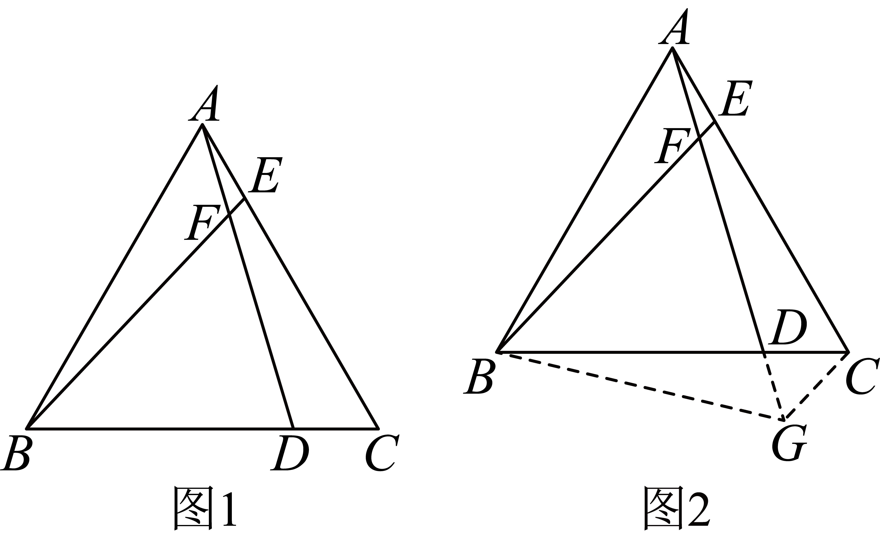
(1)$AD$与$BE$的数量关系是，$AD$与$BE$构成的锐角夹角$∠BFD$的度数是；并说明理由．
(2)深入探究，将图$1$中的$AD$延长至点$G$，使$FG=BF$，连接$BG$，$CG$，如图$2$所示．求证：$GA$平分$∠BGC$（第一问的结论，本问可直接使用）
【答案】(1)$AD=BE$，$60°$
∵$△ABC$是等边三角形，
$∴AB=CA，∠BAE=∠C=60°$，
在$△ACD$和$△BAE$中，
$\{\begin{aligned}CA=AB \\ ∠C=∠BAE \\ CD=AE\end{aligned}$，
$∴△ACD≌△BAE(\text{SAS})$，
$∴AD=BE，∠CAD=∠ABE$，
$∴∠BFD=∠ABE+∠BAD=∠CAD+∠BAD=∠BAC=60°$，
故答案为：$AD=BE$，$60°$；
(2)
证明：由（1）可知，$∠BFD=60°$，
$∴∠AFB=120°$，
$∵FG=BF$，
∴$△BFG$是等边三角形，
$∴BF=BG，∠FBG=∠BGF=60°$，
∵$△ABC$是等边三角形，
$∴AB=CB，∠ABC=60°$，
$∴∠ABC=∠FBG$，
$∴∠ABC-∠FBD=∠FBG-∠FBD$，
即$∠ABF=∠CBG$，
$∴△ABF≌△CBG\text{(SAS)}$，
$∴∠AFB=∠CGB=120°$，
$∴∠CGF=∠CGB-∠FGB=120°-60°=60°$，
$∴∠BGF=∠CGF$，
$∴$ $GA$平分$∠BGC$．
【难度】0.65
【知识点】角平分线的判定定理、等边三角形的性质、全等的性质和SAS综合（SAS）、等边三角形的判定和性质
【分析】本题考查了全等三角形的判定与性质、等边三角形的判定与性质、等腰三角形的性质，角平分线的判定与性质等知识，熟练掌握等边三角形的判定与性质和等腰三角形的性质，证明三角形全等是解题的关键．
（1）证$△ACD≌△BAE(\text{SAS})$．得$AD=BE$，$∠CAD=∠ABE$，再由三角形的外角性质得$∠BFD=∠ABE+∠BAD=∠BAC=60°$即可；
（2）证$△BFG$是等边三角形，得$BF=BG$，$∠FBG=∠BGF=60°$，再证$△ABF≌△CBG\text{(SAS)}$，得$∠AFB=∠CGB=120°$，即可解决问题．
【详解】（1）略
（2）略

